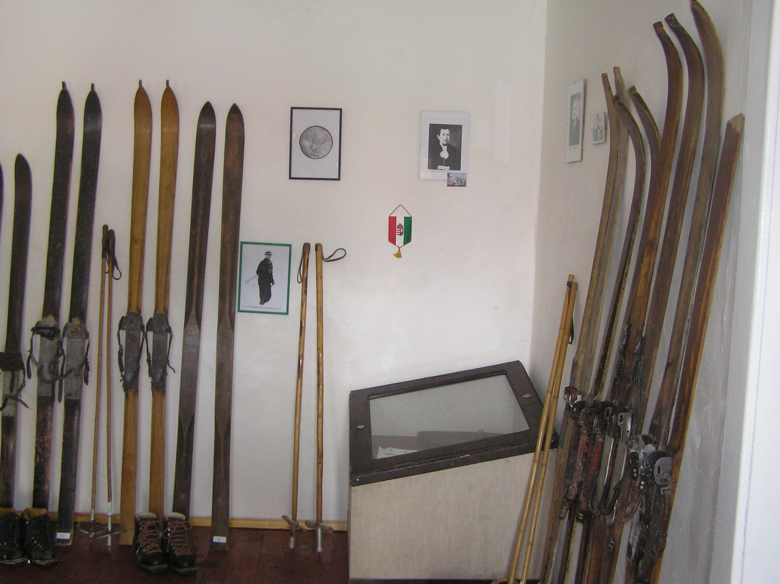
Dňa 9.12.2016 (piatok)

sa uskutoční
V SLOVENSKOM LYŽIARSKOM MÚZEU
PREMIETANIE HISTORICKÝCH LYŽIARSKYCH FILMOV
OD 15^{.00} HOD. - DO 21^{.00} HOD.

